
PCGC – Pwy ydym ni a beth rydym ni’n ei wneud
Mai 2022

Cefndir Partneriaeth Cydwasanaethau GIG Cymru
Ym mis Mai 2009, comisiynodd y Gweinidog Iechyd a Gwasanaethau Cymdeithasol astudiaeth ymchwil i'w chynnal gan yr Ysgol Reolaeth ym Mhrifysgol Caerfaddon i adolygu modelau arferion gorau ar gyfer cydwasanaethau ledled y DU ac yn rhyngwladol, ac i gasglu adborth manwl gan randdeiliaid ledled Cymru.

Lluniwyd papur ymgynghori i gynnig newidiadau i strwythur GIG Cymru i gynnwys darpariaeth ar gyfer Partneriaeth Cydwasanaethau Cymru. Roedd achos busnes y Bartneriaeth Cydwasanaethau yn canolbwyntio ar yr angen i gyflawni darbodion maint; effeithlonrwydd a chysondeb ansawdd a phroses ar gyfer y gwasanaethau busnes a phroffesiynol a oedd yn cael eu rheoli a'u cyflawni'n uniongyrchol gan gyrff lleol y GIG. O ganlyniad, sefydlwyd Partneriaeth Cydwasanaethau GIG Cymru (PCGC) ym mis Tachwedd 2010 ac aeth yn fyw ym mis Ebrill 2011.

Ers hynny, mae PCGC wedi datblygu'n sylweddol ac wedi parhau i wella ac addasu; gan ehangu ar ein hystod o wasanaethau o flwyddyn i flwyddyn.

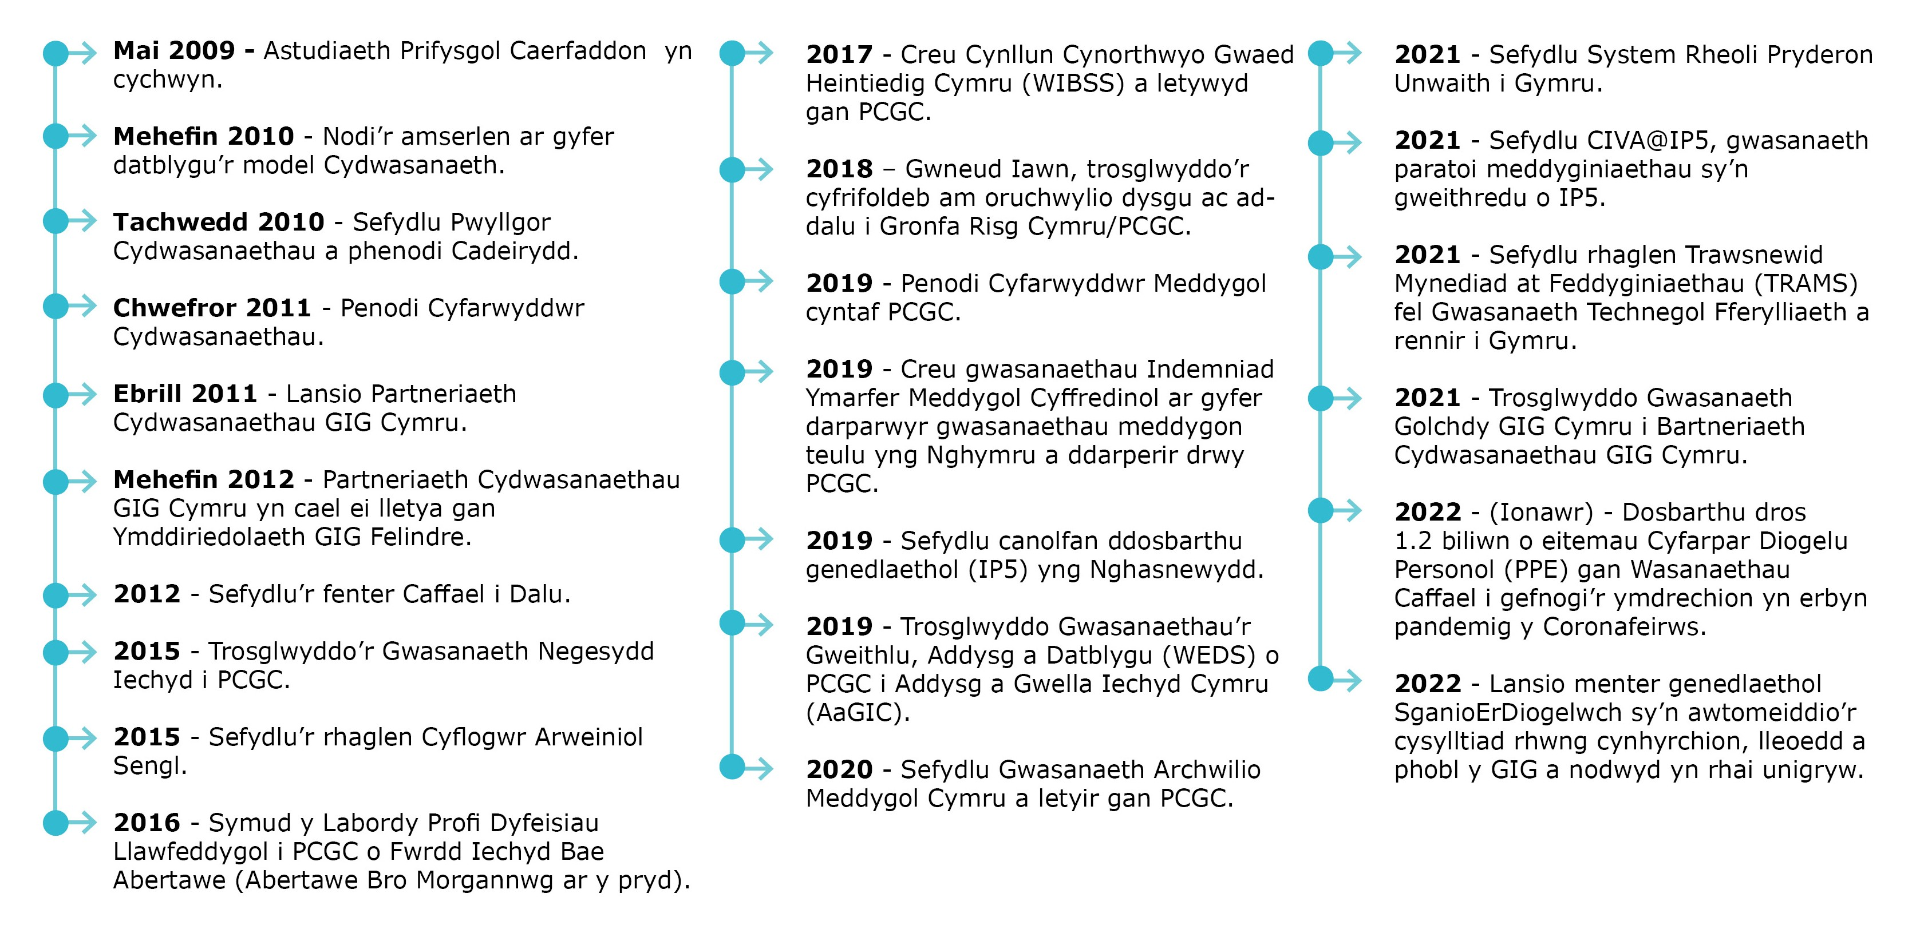

Beth rydym ni’n ei wneud
Mae PCGC bellach yn darparu ystod eang o wasanaethau proffesiynol, technegol a gweinyddol o ansawdd uchel ar gyfer GIG Cymru ac ar ei ran, gan weithio gyda'r gwasanaethau cyhoeddus ehangach hefyd, gan gynnwys Llywodraeth Cymru.

Mae PCGC wedi aeddfedu ac mae'n cael ei ystyried yn rhan annatod o deulu GIG Cymru; gan gefnogi staff a chleifion sefydliadau'r GIG ledled Cymru. Rydym hefyd yn darparu amrywiaeth o wasanaethau i bractisiau meddygon teulu, deintyddion, optegwyr a fferyllfeydd cymunedol.

Ein prif gwsmeriaid yw:

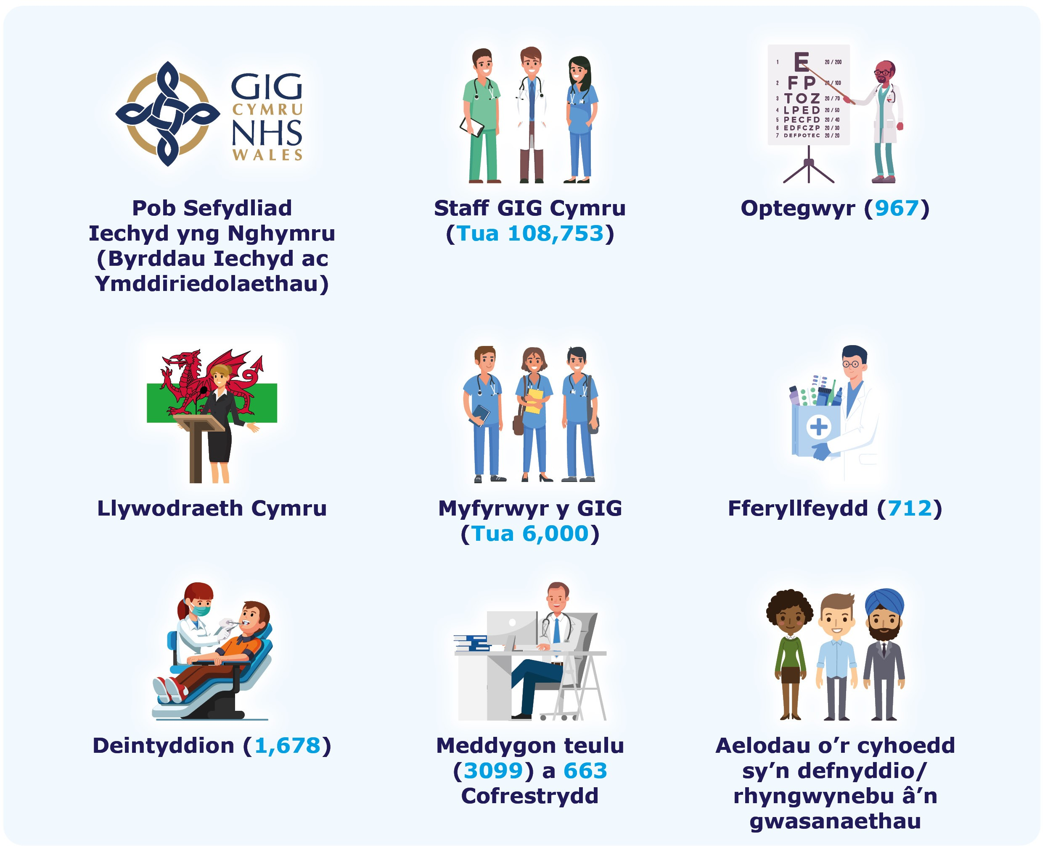
Fel sefydliad a letyir, mae PCGC yn gweithredu o dan fframwaith cyfreithiol a Gorchymyn Sefydlu Ymddiriedolaeth GIG Prifysgol Felindre. Ein Rheolwr Gyfarwyddwr yw'r Swyddog Atebol dynodedig ar gyfer y Bartneriaeth Cydwasanaethau yn unol â Rheoliadau Pwyllgor Cydwasanaethau Ymddiriedolaeth Gwasanaeth Iechyd Gwladol Felindre (Cymru) 2012 ac mae'n atebol i Gyfarwyddwr Cyffredinol / Prif Swyddog Gweithredol GIG Cymru a'r Byrddau Iechyd, Awdurdodau Iechyd Arbennig ac Ymddiriedolaethau drwy Bwyllgor y Bartneriaeth Cydwasanaethau (Pwyllgor y Bartneriaeth). Mae Pwyllgor y Bartneriaeth yn cyfarfod bob deufis a chaiff ei gadeirio gan yr Athro Tracy Myhill OBE. Mae'r aelodaeth yn cynnwys cynrychiolwyr o bob un o sefydliadau'r GIG sy'n defnyddio ein gwasanaethau a chan Lywodraeth Cymru ar sail sylwedydd.

Pwyllgor y Bartneriaeth ac nid Bwrdd Felindre sy’n gyfrifol am arfer swyddogaethau Ymddiriedolaeth Gwasanaeth Iechyd Gwladol Felindre mewn perthynas â chydwasanaethau, gan gynnwys pennu polisi a strategaeth a rheoli a darparu cydwasanaethau i Fyrddau Iechyd Lleol, Awdurdodau Iechyd Arbennig ac Ymddiriedolaethau'r Gwasanaeth Iechyd Gwladol. Mae nifer o bwyllgorau a grwpiau cynghori wedi'u sefydlu i helpu i gefnogi'r trefniadau llywodraethu sy'n sail i'r ffordd y mae PCGC yn gweithredu.

Ein Strwythur

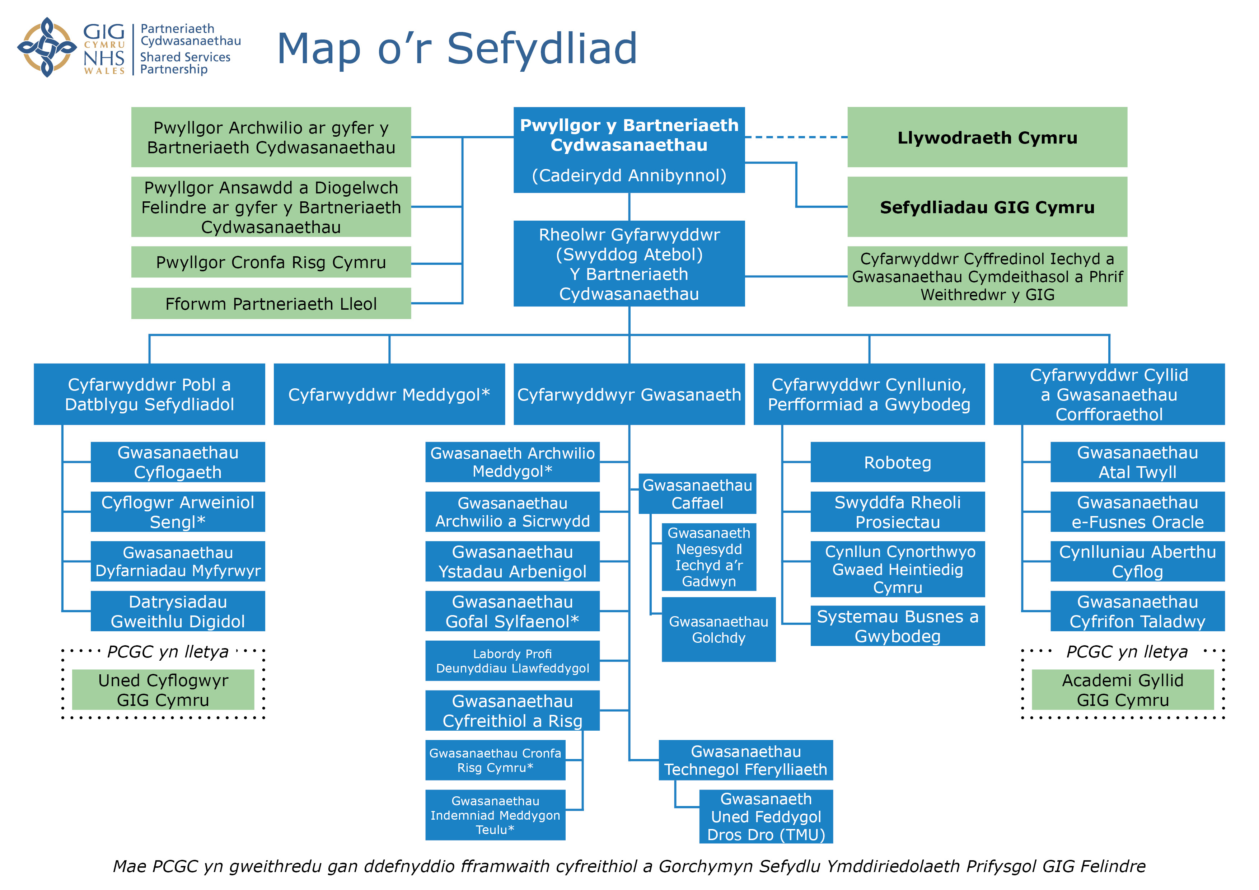

Sut rydym yn cyflawni ein gwaith

Ein cenhadaeth gyffredinol yw ychwanegu gwerth drwy bartneriaeth, arloesi a rhagoriaeth. Rydym wedi alinio ein pum amcan strategol â Blaenoriaethau Gweinidogol, deddfwriaeth a blaenoriaethau ein cwsmeriaid:

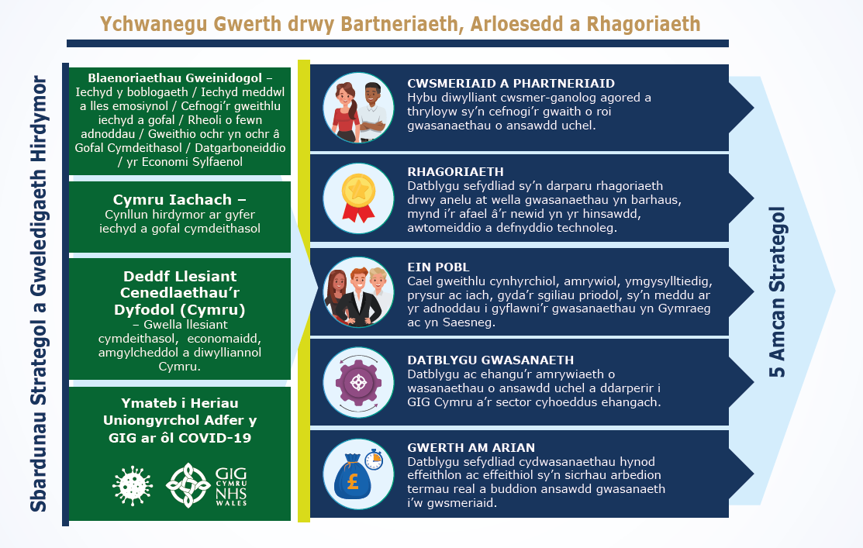

Mewn trafodaeth â Phwyllgor ein Partneriaeth, nodwyd y blaenoriaethau allweddol canlynol ar gyfer 2022–2025, gyda'r prif ffocws ar Flwyddyn 1 (2022–2023):

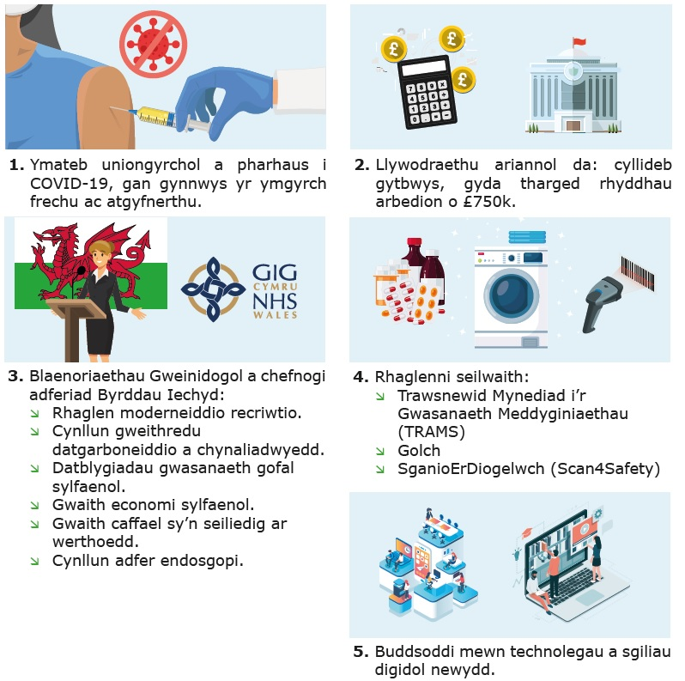

Yn sail i'r blaenoriaethau hynny mae ymrwymiadau ehangach i'n pobl, ein cwsmeriaid a'n partneriaid:

- Bod yn wych ar y pethau sylfaenol: canolbwyntio ar welliant parhaus yn ein gwasanaethau craidd e.e. recriwtio, cyflogres, cyfrifon taladwy, archwilio, gwasanaethau cyfreithiol a thaliadau contractwyr.
- Iechyd a Llesiant Gweithwyr: parhau i ddarparu cymorth i'n staff. Maent i gyd yn parhau i fynd yr ail filltir ac yn addasu ac yn newid i ffyrdd newydd o weithio.
- Ychwanegu gwerth drwy bartneriaeth: parhau i gydweithio ag AaGIC ac Iechyd a Gofal Digidol Cymru i alluogi llwyddiant ein partneriaid ehangach yn y GIG a gofal cymdeithasol.
- Cynaliadwyedd ar gyfer y tymor hwy: y tu hwnt i 3 blynedd e.e. mae angen alinio strategaeth llety â gweithlu ystwyth, ynni gwyrddach mewn rheoli fflyd, cynnydd o ran diogelu cadwyn gyflenwi foesegol, twf yn ein defnydd o'r Economi Sylfaenol, dulliau ar sail Gwerth, ac arbedion cost mewn Caffael.
Yn gynyddol, rydym yn datblygu gwelliannau arloesol i wasanaethau ac yn gweithredu nifer o wasanaethau newydd i GIG Cymru. Rydym yn cydnabod y cyfle cynyddol i ffurfioli ein partneriaethau gyda'r sectorau addysg bellach ac uwch ledled Cymru fel sefydliad dysgu.

Hanes cadarnhaol
Yn ystod 2021–22, gwnaethom barhau i addasu a newid er mwyn ymateb i'r pwysau ychwanegol a roddodd pandemig COVID-19 ar wasanaethau cyhoeddus, ein GIG a chymunedau lleol. Gwnaethom gefnogi'r ymateb i sicrhau cyflenwad parhaus o Gyfarpar Diogelu Personol, cymorth fferyllol a logistaidd i'r ymgyrchoedd brechu ac atgyfnerthu a bodloni'r galw am weithgarwch recriwtio ychwanegol a chymorth cysylltiedig i'r gweithlu.

Rydym wedi parhau i adeiladu ar ein perfformiad sefydliadol cryf ac yn 2021–22 gwnaethom ddosbarthu arbedion o £2M yn ôl i'n partneriaid. Gwnaethom gynnydd da hefyd o ran sefydlu cam cyntaf gwasanaeth golchdy cenedlaethol newydd y GIG, gan sicrhau cymeradwyaeth ar gyfer y rhaglen Trawsnewid Mynediad at Feddyginiaethau, dechrau'r rhaglen SganioErDioglewch a gweithredu systemau talu newydd ar gyfer practisiau meddygon teulu a chontractwyr offthalmig.

Mae ein model partneriaeth llwyddiannus eisoes wedi'i gynllunio i gofleidio'r newid a'r gwelliant trawsnewidiol a nodir yn Fframwaith Cynllunio Llywodraeth Cymru. Mae gennym hanes cadarnhaol o gydweithio ar draws ffiniau sefydliadol o ran buddiannau cyffredin, gan gyfuno adnoddau lle y bo'n briodol a darparu'r sgiliau yn y lle cywir ledled Cymru.

Twf PCGC dros 10 mlynedd
 | 2011 | 2017/18 | 2018/19 | 2019/20 | 2020/21 | 2021/22
Staff | 1,240 | 2,000+* | 2,000+* | 2,148* | 3,019* | 4,606*
Ystadau | 50+ | 23 Safle | 23 Safle | 24 Safle | 26 Safle | 27 Safle
Arbedion Dylanwad Proffesiynol | - | £137M | £110M | £129M | £165M | Rhagolwg >£120M

*Mae'r ffigur yn cynnwys personél Cyflogwr Arweiniol Sengl.

Noder: Roedd y cynnydd yn 2020/21 o ganlyniad i incwm COVID-19 a dechrau ehangu'r Cyflogwr Arweiniol Sengl o fis Awst 2020.

Gwasanaethau gwreiddiol "dan gyfarwyddyd y Gweinidog" – 2011
Trafodol | Proffesiynol / Technegol
Gwasanaethau Cyflogaeth | Archwilio a Sicrwydd
Gwasanaethau Cyfreithiol a Risg | Gwasanaethau Ystadau Arbenigol
Gwasanaethau Gofal Sylfaenol | Gwasanaethau Atal Twyll yng Nghymru
Gwasanaethau Caffael a'r Gadwyn Gyflenwi | Cyfrifon Taladwy
Cronfa Risg Cymru

Gwasanaethau Ychwanegol a Drosglwyddwyd i PCGC
Y Gwasanaeth Negesydd Iechyd* | Cynllun Aberthu Cyflog
Y Labordy Profi Deunyddiau Llawfeddygol | Archwilydd Meddygol
Tîm Canolog e-Fusnes | e-Alluogi
Gwasanaethau Dyfarniadau Myfyrwyr | Gwasanaethau Golch Cymru Gyfan
Datrysiadau Gweithlu Digidol | Cyflogwr arweiniol ar gyfer hyfforddeion meddygol, deintyddol a fferylliaeth
Yr Academi Gyllid (wedi’i lletya) | Gwasanaethau Technegol Fferylliaeth
Cynllun Cynorthwyo Gwaed Heintiedig Cymru | Indemniad Ymarfer Meddygol Cyffredinol
*A elwir bellach yn Gadwyn Gyflenwi, Logisteg a Chludiant.

Gwasanaethau Cymorth Mewnol
Cyllid a Gwasanaethau Corfforaethol
Pobl a Datblygu Sefydliadol
Cynllunio, Perfformiad a Gwybodeg

Ein Gwasanaethau

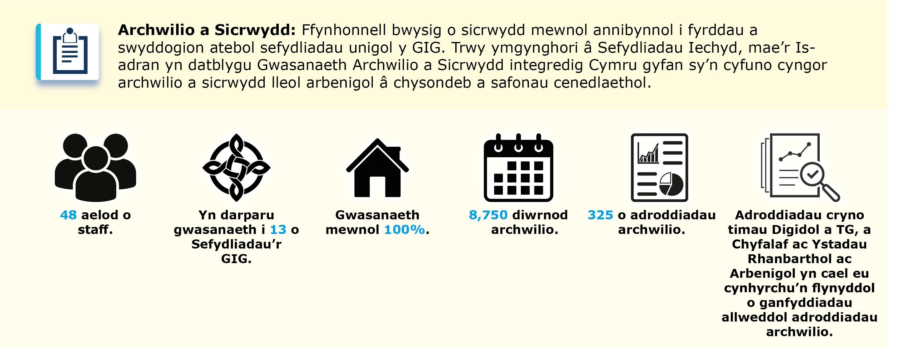

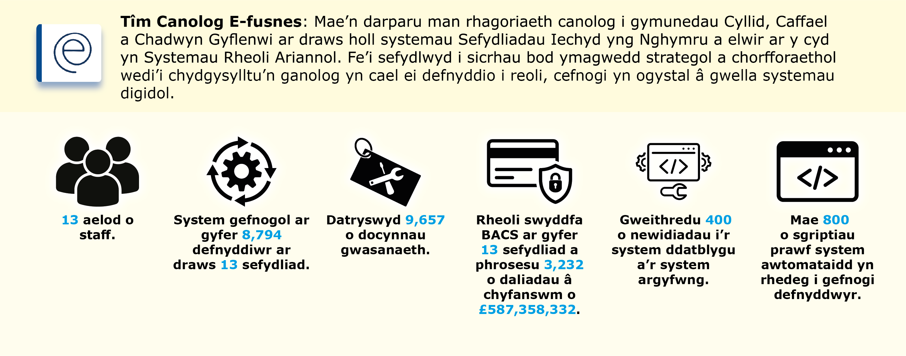

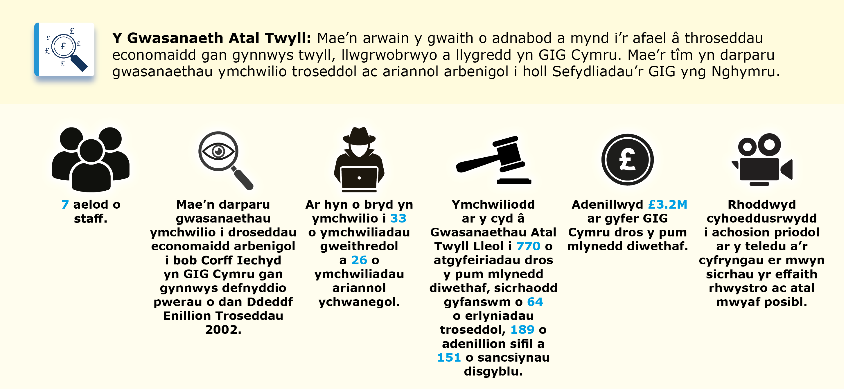

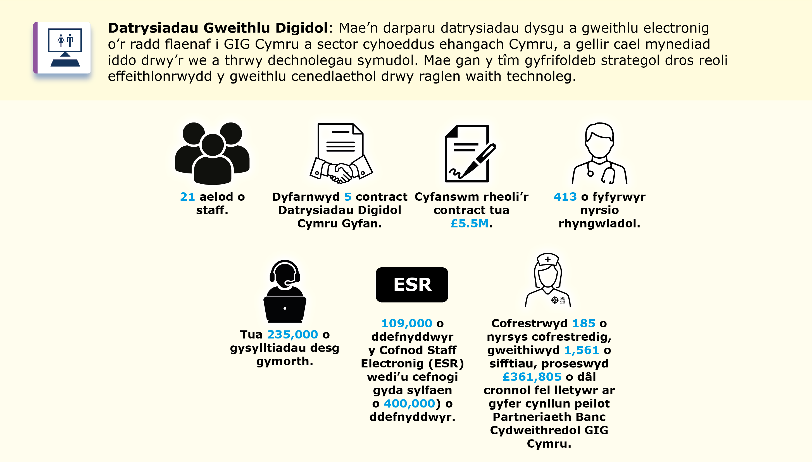

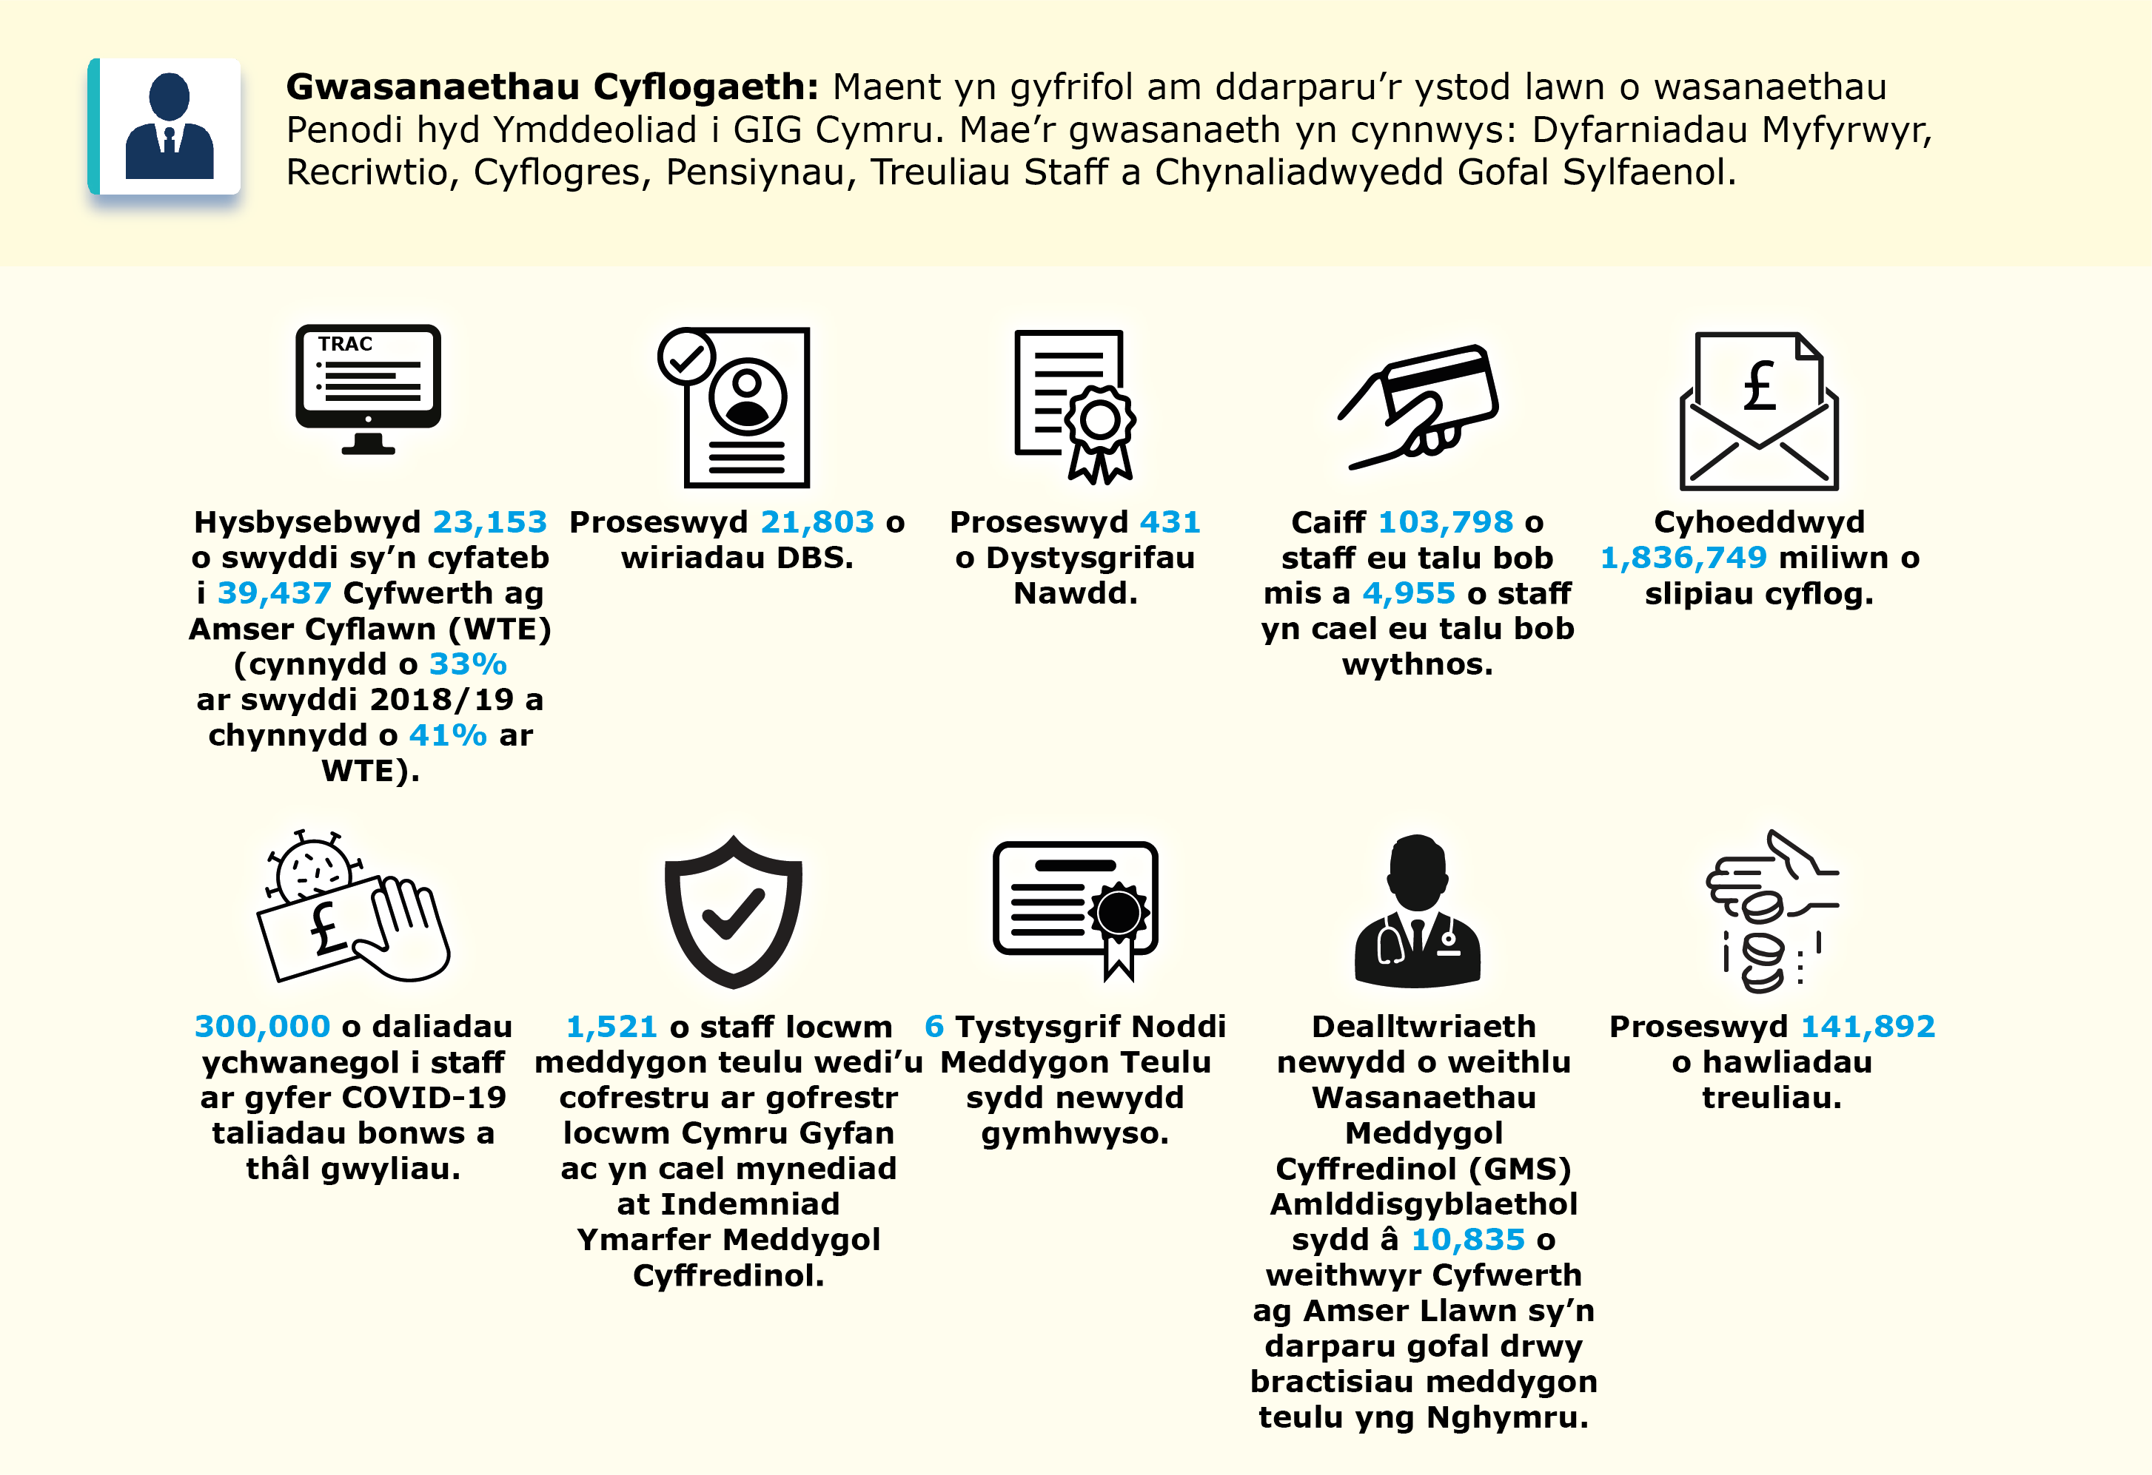

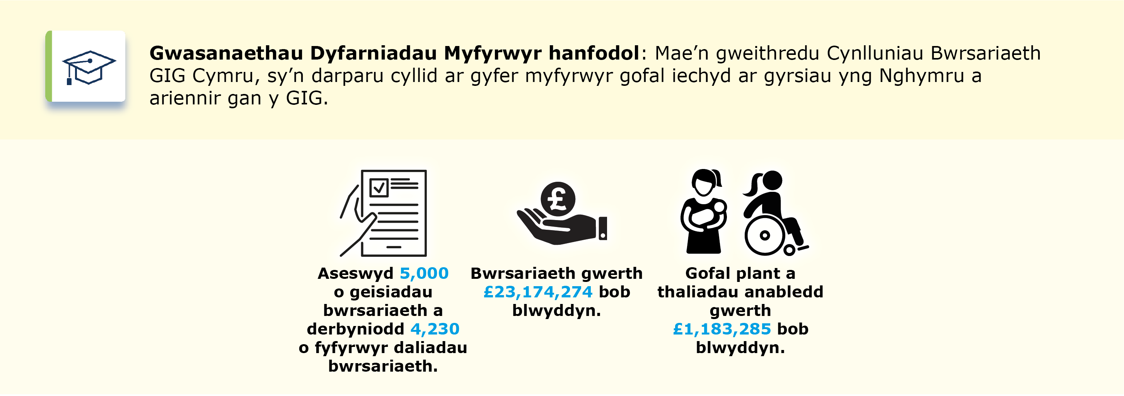

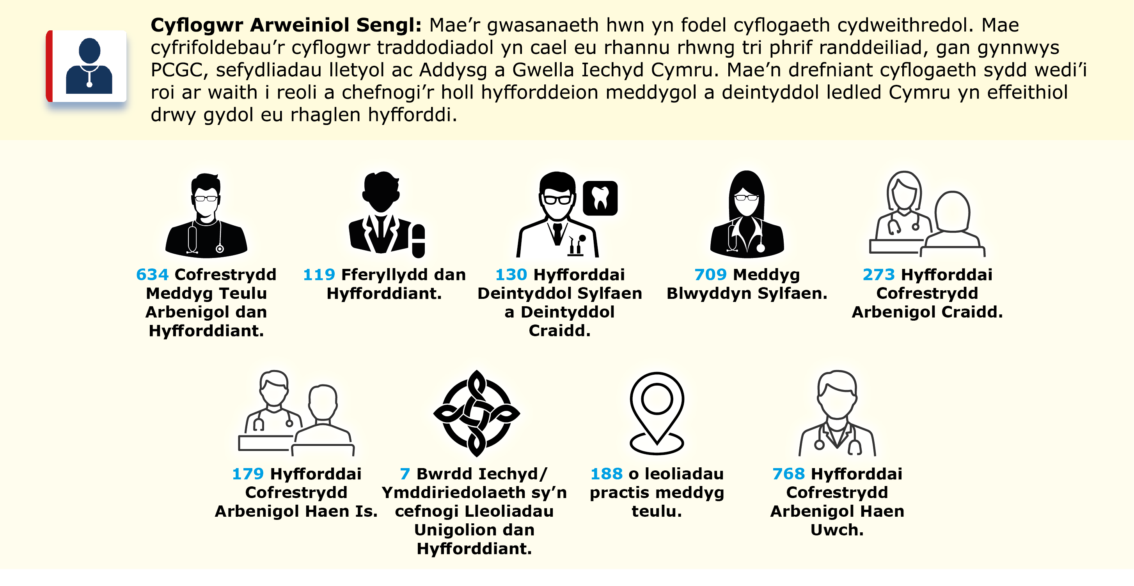
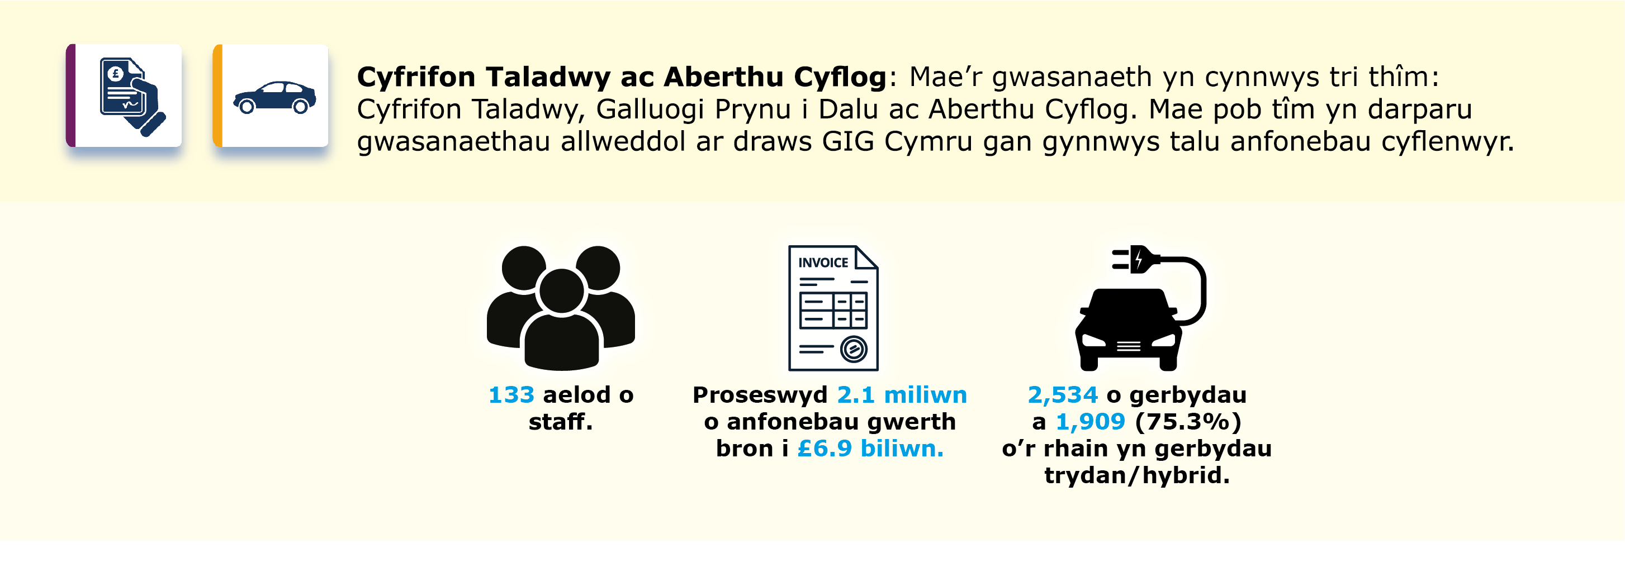
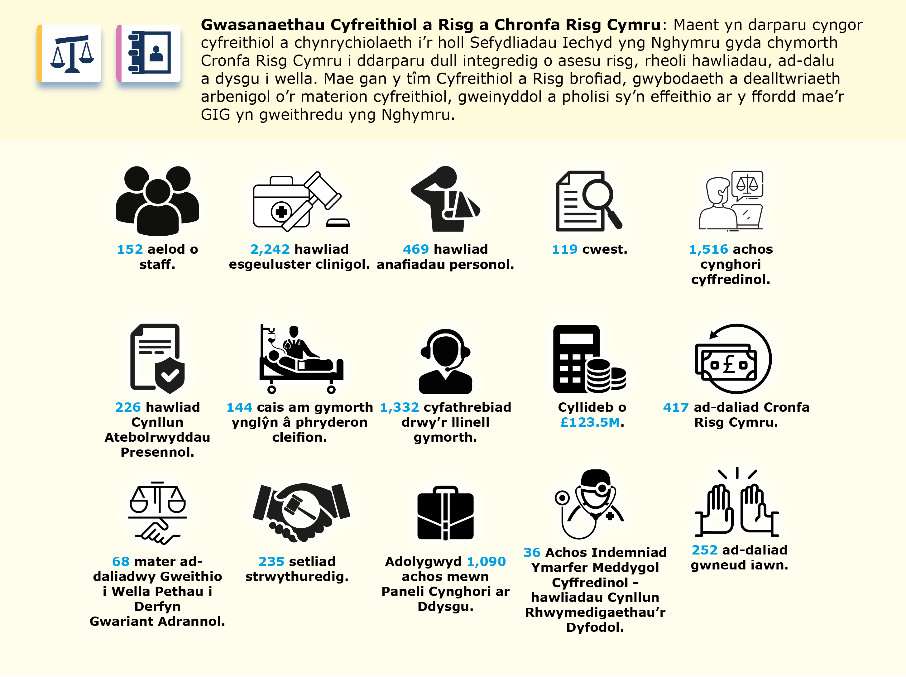

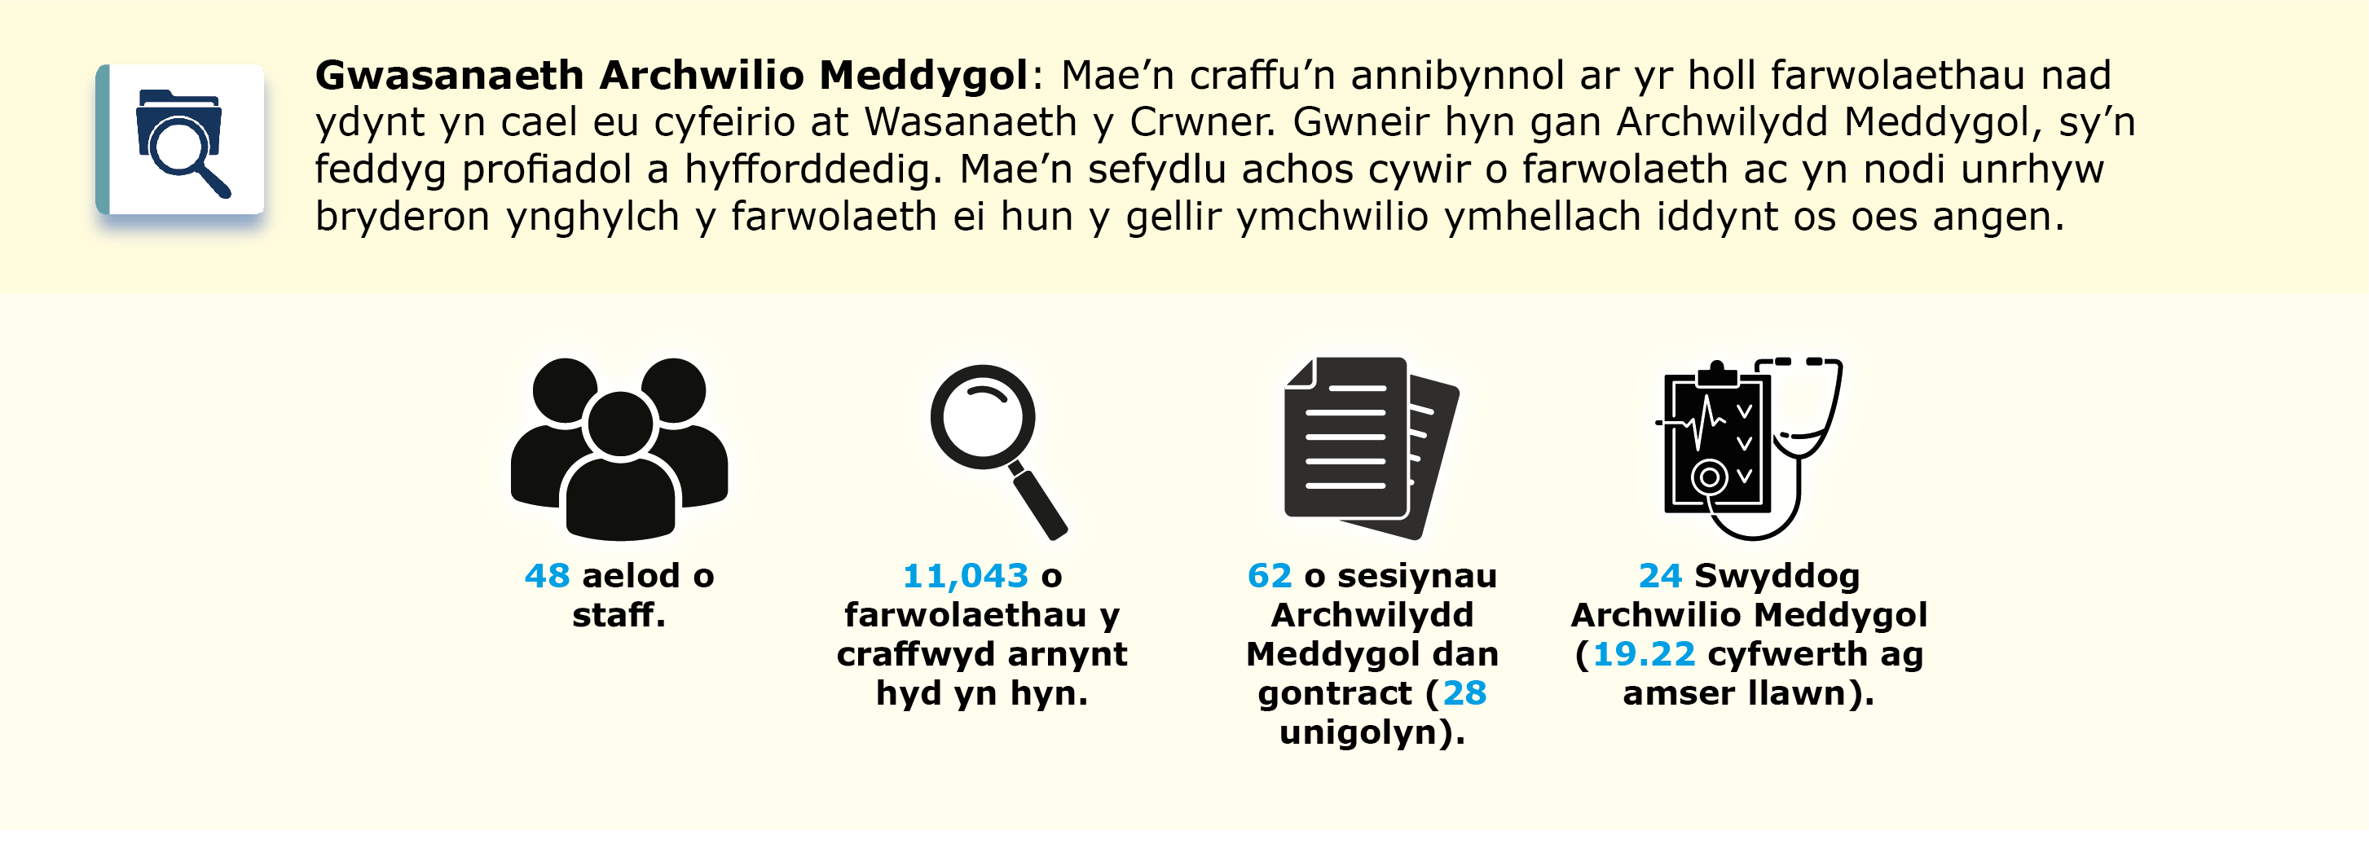

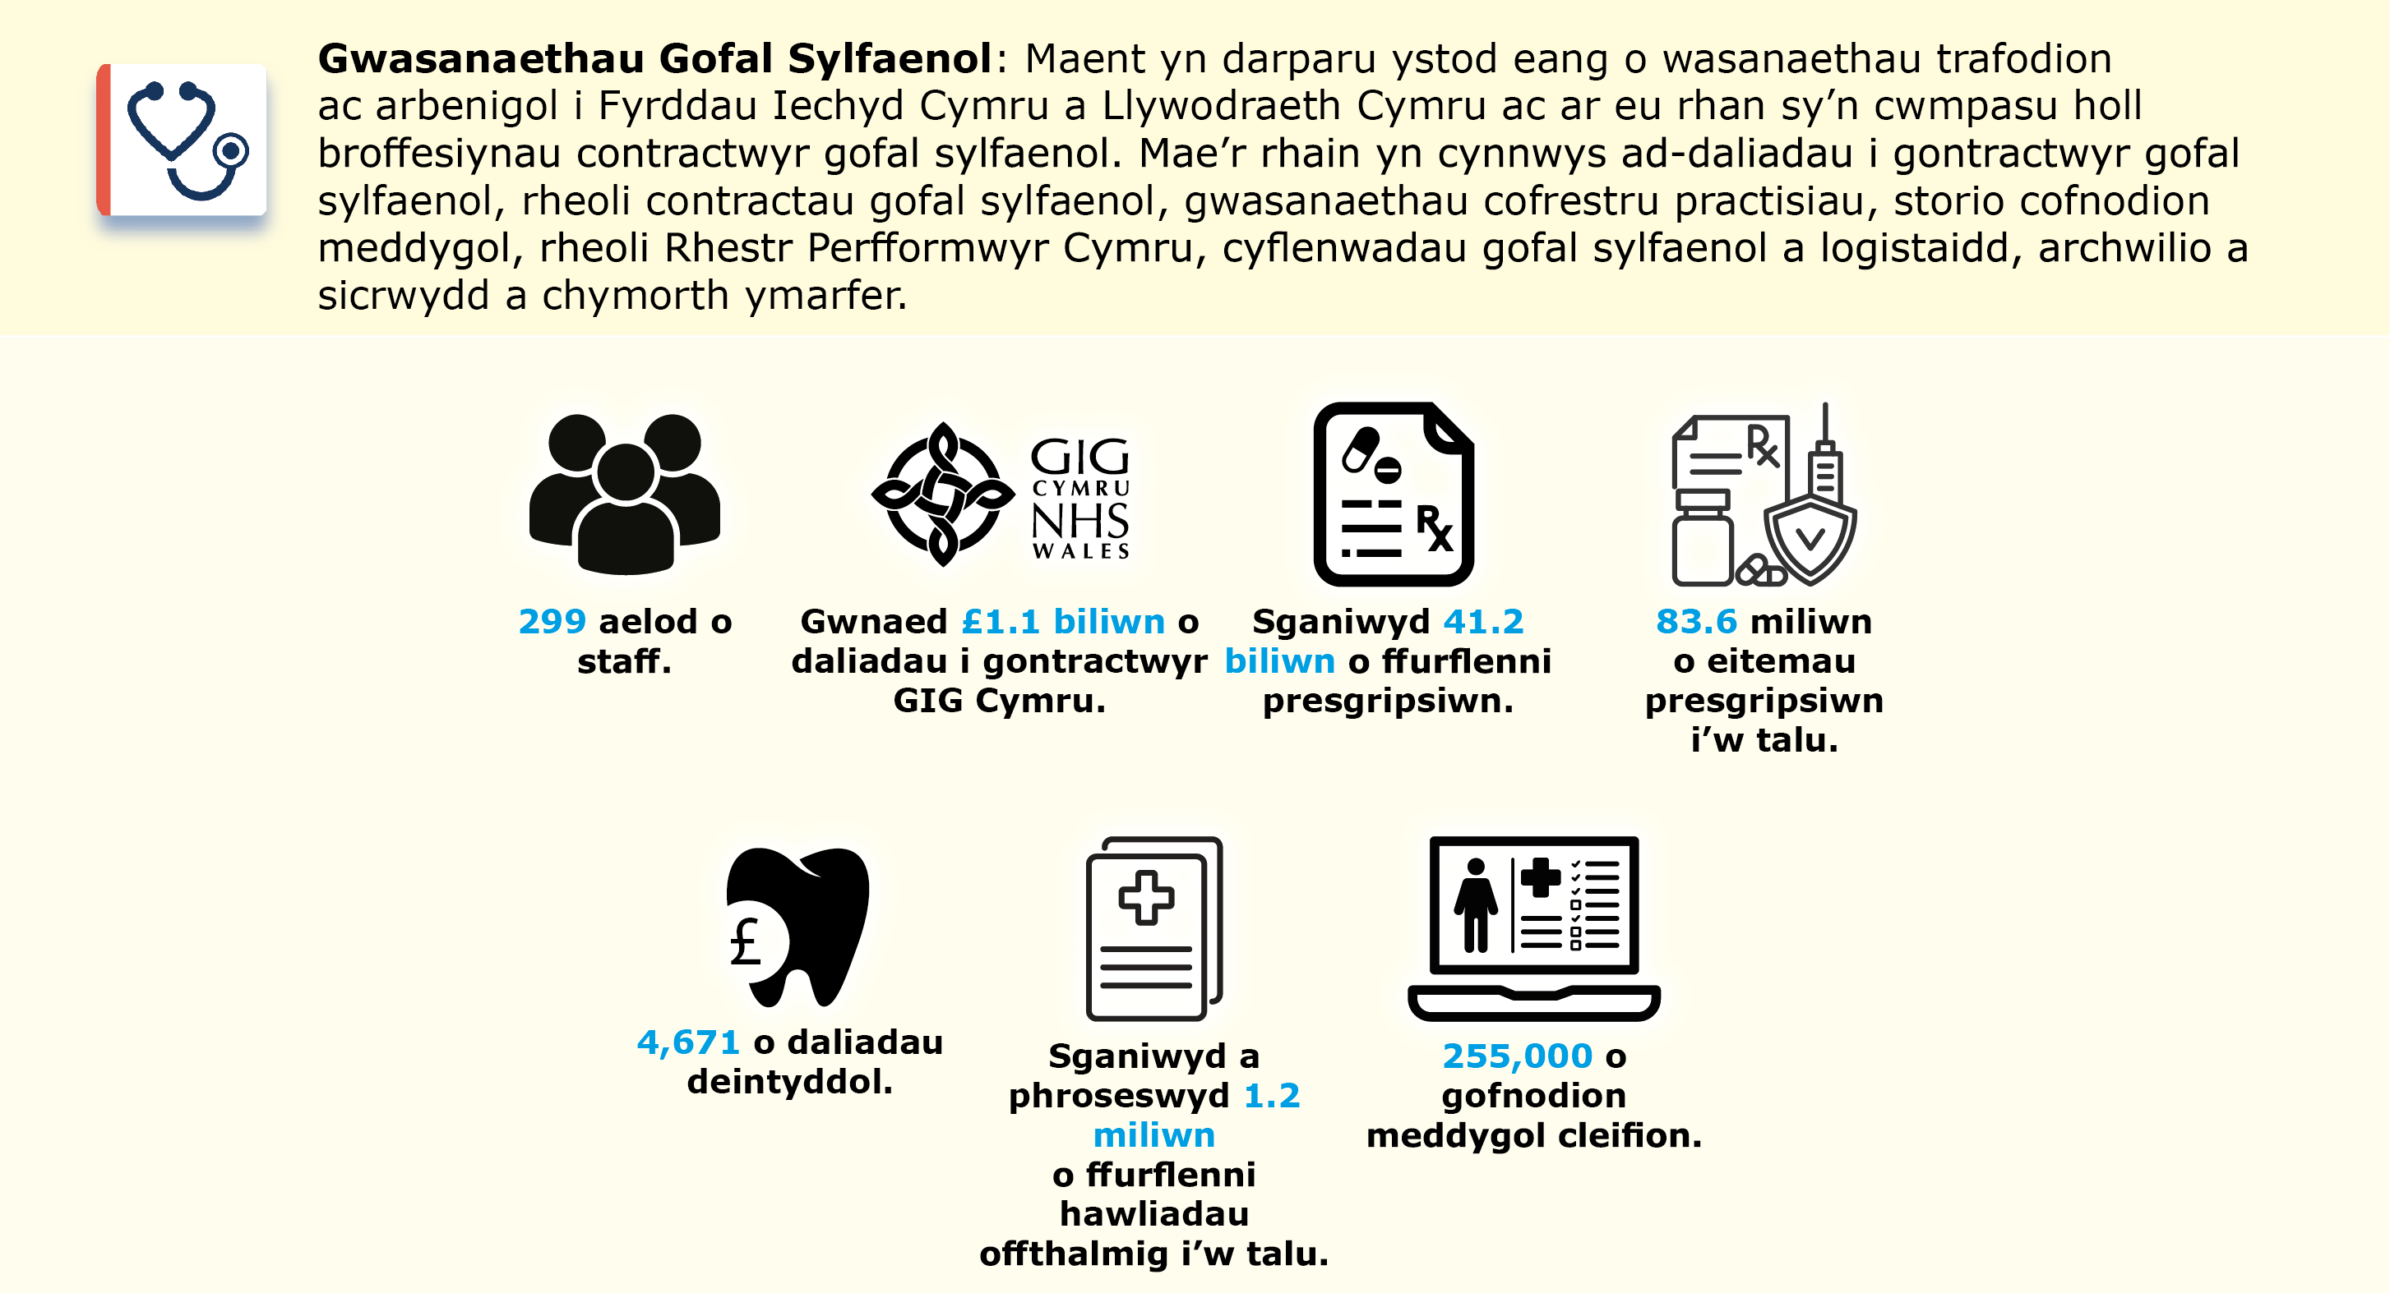

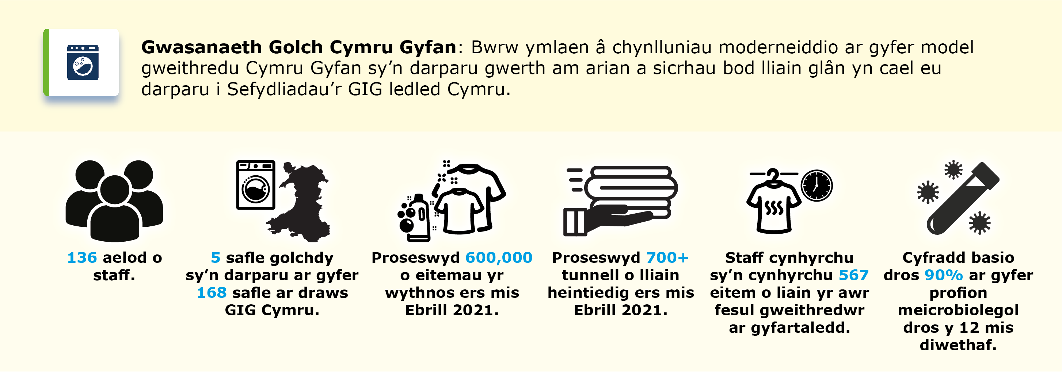

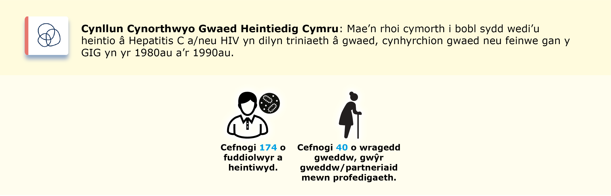
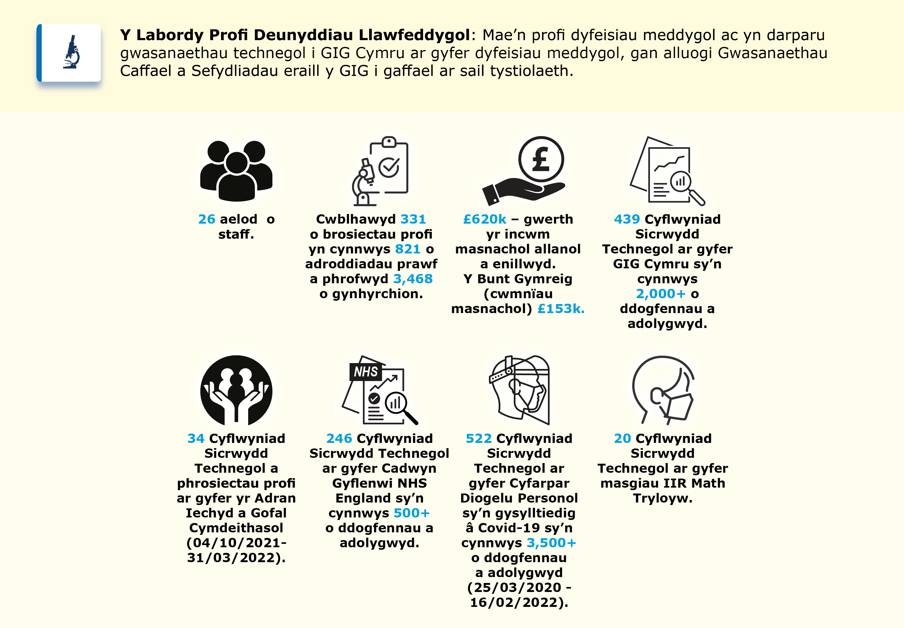

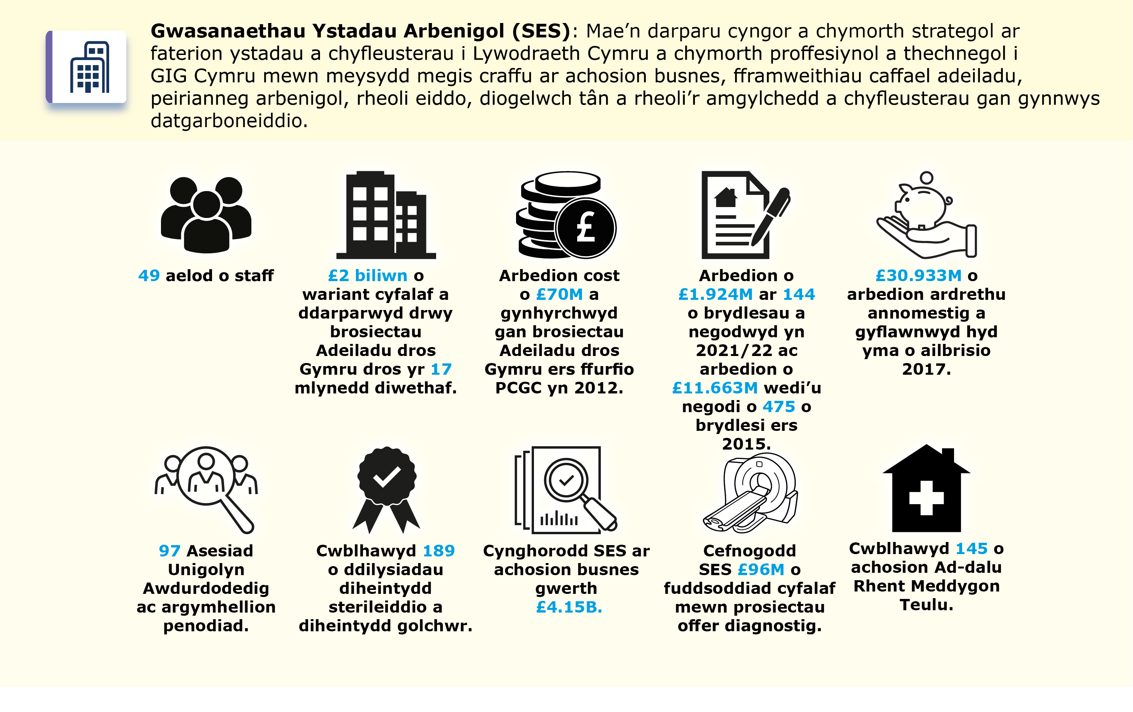

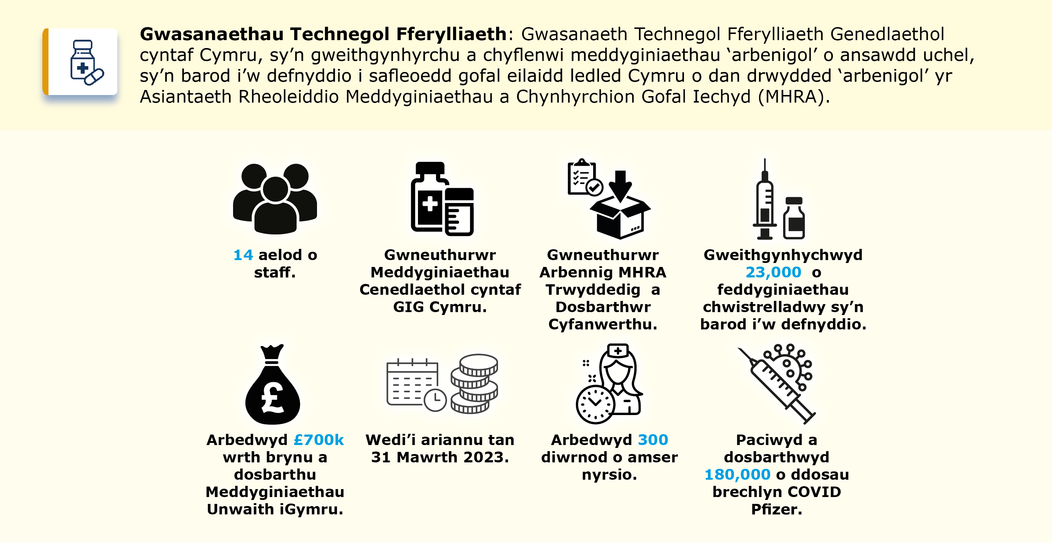

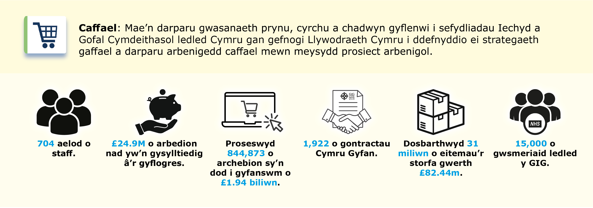

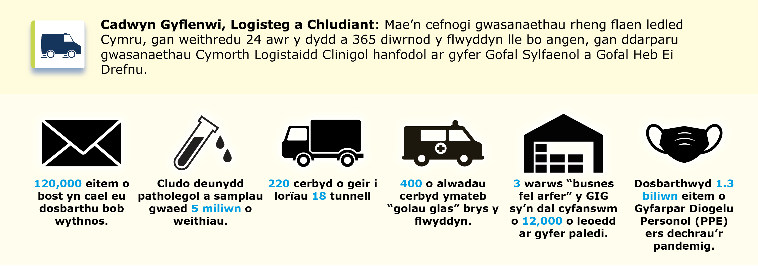

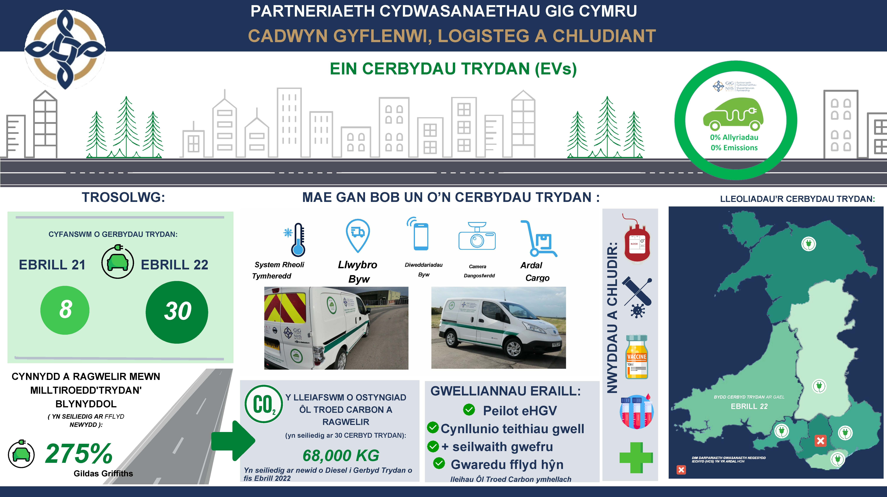

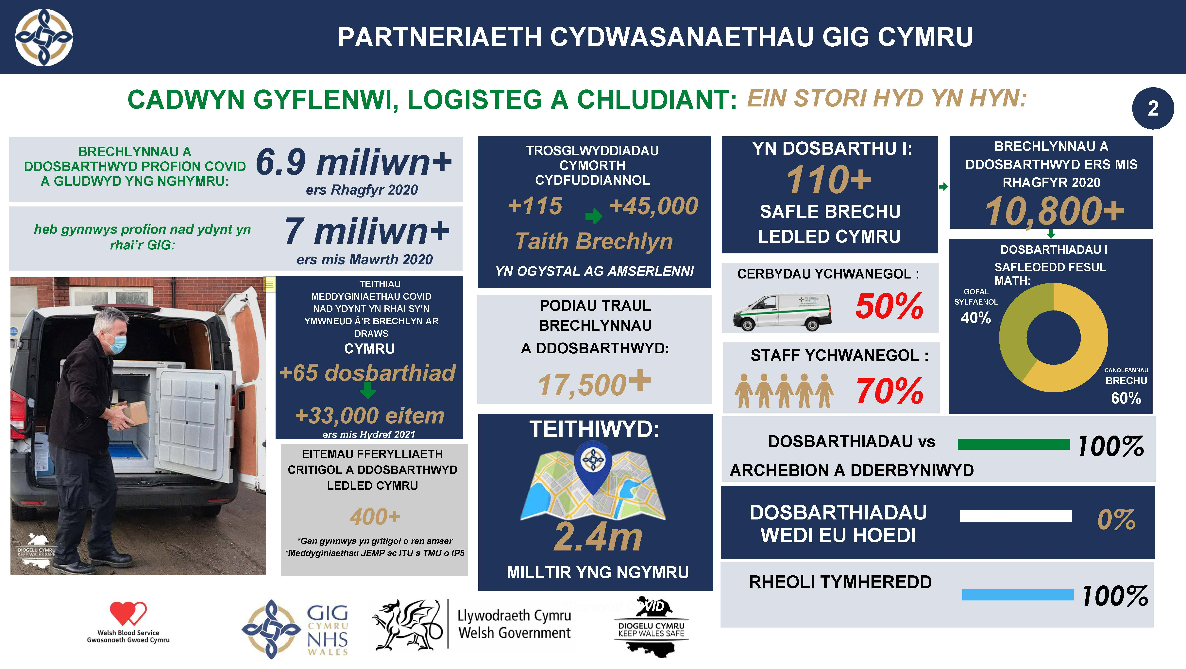

Swyddogaethau Argyfyngau Sifil Posibl: Mae gan Wasanaethau Caffael a'r Gadwyn Gyflenwi, Logisteg a Chludiant (Cadwyn Gyflenwi a’r Gwasanaeth Negesydd Iechyd) PCGC, rôl genedlaethol hanfodol wrth gynllunio ar gyfer argyfyngau mawr ac ymateb iddynt. Cyflawnir ei rôl argyfyngau sifil posibl drwy gyfarwyddyd gan Lywodraeth Cymru ac yn unol â rhwymedigaethau PCGC o dan Ddeddf Argyfyngau Sifil Posibl 2004. Mae cyfrifoldebau argyfyngau sifil posibl PCGC yn cwmpasu'r swyddogaethau brys canlynol yn fras:

- Storio, rheoli a dosbarthu cyflenwadau pandemig Cymru, gan gynnwys eitemau fferyllol, nwyddau traul meddygol, a Chyfarpar Diogelu Personol.
- Rheoli'r broses o gynnwys ac ailgyflenwi'r bagiau damweiniau torfol a gedwir ledled Cymru gan Ymddiriedolaeth GIG Gwasanaethau Ambiwlans Cymru i'w defnyddio gan dimau meddygol os bydd digwyddiad mawr.
- Cynnal cynlluniau argyfyngau posibl ar gyfer dosbarthu gwrthfesurau iechyd os bydd damwain neu os bydd deunyddiau peryglus yn cael eu rhyddhau'n fwriadol, gan gynnwys:
  - Mewn sefyllfa argyfwng sy’n bygwth bywyd o dan amodau 'Golau Glas'.
  - Ymateb brys ar gyfer digwyddiadau sy’n prysur ddatblygu’n argyfwng (‘Rising Tide’)
- Cynnal trefniadau cymorth logistaidd ar gyfer Paratoi Timau Meddygol y GIG (MERIT) i ymateb i ddigwyddiadau mawr.
- Cymryd rhan weithredol mewn cynllunio at argyfwng ar gyfer fforymau ac ymarferion, gan gefnogi Llywodraeth Cymru a byrddau iechyd partner ac ymddiriedolaethau ar draws ystod o senarios.
- Ymateb a rhoi cymorth hyblyg i GIG Cymru yn ystod cyfnod o ddatganiad 'parhad busnes' gan bartneriaid a phwysau cynyddol e.e. gofynion gwaed, patholeg, adran gwasanaethau di-haint canolog (CSSD), fferyllol neu feddygol traul.

Ein tîm arweinyddiaeth

Mae ein tîm arweinyddiaeth yn cynnwys unigolion ag amrywiaeth o brofiadau o weithio i’r GIG, y sector cyhoeddus ehangach a'r sector preifat.

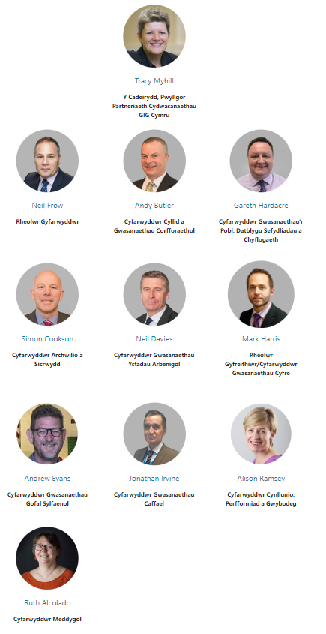

Ein Lleoliadau
Rydym yn sefydliad cenedlaethol sydd â phresenoldeb ffisegol ledled Cymru.

Mae ein profiad cadarnhaol ar y cyfan o addasu i weithio o bell yn ystod y pandemig yn golygu y bydd gweithio ystwyth yn rhan o'n model gweithlu yn y dyfodol; gan gynyddu ein gallu i recriwtio o bob rhan o Gymru.

